Ljubljana, 13. oktober 2020

LJUBICA ČEHOVIN - SUNA
J. Plečnik – Wien, Praha, Ljubljana
Nova linija izvirnih uporabnih predmetov in spominkov, Plečnikova hiša, od 15. 10. 2020

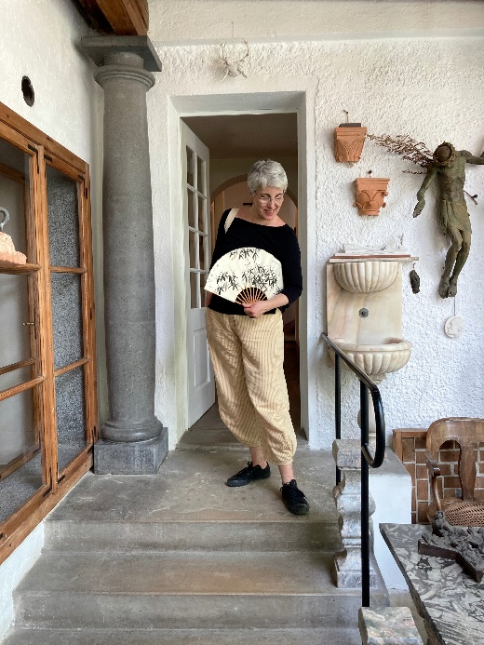
Od četrtka, 15. 10. 2020, v Plečnikovi hiši ekskluzivno prvič predstavljamo novo linijo uporabnih predmetov in spominkov avtorice Ljubice Čehovin - Sune.
»J. Plečnik – Wien, Praha, Ljubljana« je linija, ki vsebinsko in konceptualno izhaja iz predhodne zbirke »Zajtrk s Plečnikom«. Kolekcija uporabnih predmetov za vsakdanjo rabo v sebi nosi potencial za dvig kulturnega nivoja v segmentu spominkov. Ker je Jože Plečnik avtor svetovnega kova, ki je deloval na Dunaju, v Pragi in Ljubljani, skuša kolekcija vstopiti v domače in tuje muzeje, specializirane trgovine in na svetovni splet ter Plečnika tako približati širšemu krogu ljudi.

Pred nami so torej prvi predmeti nove kolekcije »J. Plečnik – Wien, Praha, Ljubljana«. So uporabni in praktični, prilagojeni potrebam meščanov, ki živijo v omenjenih mestih in bi radi našli darila za prijatelje in zase, pa tudi potrebam današnjih turistov in popotnikov. Mojstrova podoba, silhueta sprehajajočega se someščana, ki je bila včasih majhen piktogram, povezovalni element vseh predmetov iz »Zajtrka s Plečnikom«, je sedaj osrednji motiv, centralna figura. Čeprav nova linija organsko izvira iz »Zajtrka«, je zelo barvita. Gre za mešanico alkemičnih barv, ki jih lahko vidimo na okroglih steklih oken v kabinetu Plečnikove hiše v Trnovem, ter značilnih barv fasad v Ljubljani, Pragi in na Dunaju. Barve opeke, kamna, asfalta, vode. V grafičnem jeziku gre za abstrakten spoj novih motivov z obstoječimi, za fragmente, značilne za njegov slog, podobe risb, fotografij in zapisov skozi tri značilna obdobja njegovega življenja: dunajsko, praško in ljubljansko. Avtorica je tokrat skušala ujeti svoje doživljanje bistva Plečnikovega ustvarjalnega duha.

Ali kot pravi sama: »Sem oblikovalka spominkov. V skladu s spremembami v času in svetu ter splošnim dojemanjem pojmov turista in potovanja so se moji spominki močno spremenili. Prenehala sem prikazovati mesta in stavbe ter se bolj posvetila njihovim ustvarjalcem. Avtorjem. Intimnemu vtisu. Moj fokus ni več zgolj materialna dediščina, v prostoru obstoječa dela, temveč ustvarjalec, oblikovalec, arhitekt, in čas pred začetkom realizacije. Tako sem se odločila za hommage Jožetu Plečniku kot umetniku. Njegovemu kreativnemu geniju. Zame je Plečnik genij. Človek, iz čigar oči ni nikoli izginila igrivost. Kljub svoji asketski podobi, črni obleki in klobuku, se mi zdi izpolnjen z bogastvom oblik in lepoto barv.«

Od turista k popotniku
Novi trendi turističnega trga narekujejo, da se novodobni turist oddaljuje od koncepta turista in se bolj poistoveti s konceptom popotnika, iščoč pristno izkušnjo, daleč od turistične generičnosti sveta zadnjih let. Ljubljana je po številu turističnih prihodov in nočitev ter po kakovosti in paleti turističnih produktov vodilna destinacija Slovenije, zato je kot prestolnica države obenem tudi turistična in kulturna prestolnica Slovenije. Prav tako si prizadeva postati evropska prestolnica kulture za leto 2025, kar lahko dvigne mednarodni ugled Ljubljane kot destinacije kulturnega turizma. V Strategiji razvoja in trženja turistične destinacije Ljubljana za obdobje 2014–2020 je kultura opredeljena kot glavni motiv v segmentu prostočasnega turizma. Zato sta tako razvoj kot promocija kulturnega turizma, pa naj gre za dediščinsko, arhitekturno, festivalsko, kulinarično ali kako drugo zvrst, med ključnimi strateškimi cilji.
In prav iskanje novih potencialov in pristopov je tema, ki se ji je posvetila oblikovalka Ljubica Čehovin - Suna. Njen način oblikovanja izdelkov izhaja iz želje, da bi razpirala vprašanja, ki ljudi spodbudijo k razmisleku. Njeno raziskovalno delo (in njegova izvedba) se ne začne in konča pri goli formi predmeta, temveč je precizna osmislitev vsebine, ki jo predstavlja.
Produkcija studia Kabinet 01
Projekt »J. Plečnik – Wien, Praha, Ljubljana« Sune Čehovin so v studiu Kabinet 01 sprejeli, ga prijavili na razpis JRMZK CZK 2019 in uspešno realizirali, saj sta jih pritegnila njegova moč in potencial za dvig kulturnega nivoja v segmentu spominkov. Ker je Jože Plečnik avtor svetovnega kova, ki je deloval na Dunaju, v Pragi in Ljubljani, je naravno in logično, da skušamo avtorja s komercializacijo in umestitvijo v muzeje, trgovine in na svetovni splet približati širšemu krogu ljudi, hkrati pa jim ponuditi kakovostne in uporabne izdelke, ki bodo zaželeni. Avtorica Ljubica Čehovin - Suna se je pri tej kolekciji posebej potrudila, da so izdelki sodobni, svežih barv in igrivi, saj meni, da je bil tudi Plečnik igriv. Jan Jagodič iz studia Kabinet 01 dodaja: »Ker smo mikropodjetje, ki sestoji pretežno iz oblikovalcev, smo si za lansiranje projekta pomagali z razpisom Centra za kreativnost, ki deluje pod okriljem Muzeja za arhitekturo in oblikovanje. Brez teh sredstev bi projekt težko zaživel, a sedaj je vse pripravljeno in z veseljem bomo spremljali, kako se bo razvijal.«
Zajtrk s Plečnikom
Pred več kot desetimi leti je Ljubica Čehovin - Suna ustvarila kolekcijo luksuznih daril in spominkov, posvečeno Ljubljani, in jo imenovala »Zajtrk s Plečnikom«. Grafično je kolekcija (za katero ni bilo naročnika) temeljila na motivih Plečnikovih arhitekturnih risb za ljubljansko tržnico. Šlo je za večplasten koncept dokaj kompleksne zgodbe, povezane z asociacijami na avtoričine zelo intimne spomine in življenje v Ljubljani. »Zajtrk s Plečnikom« je bil prelomnica in bo verjetno za vse čase ostal eden od izvirnih spominkov mesta, čeprav je bila v tej zgodbi Ljubljana zgolj scenografija oblikovalkinega avtoportreta. Lik Jožeta Plečnika, značilna silhueta arhitekta, ki se po mestu sprehaja kot navaden someščan in Sunin hipotetični prijatelj, je bil rdeča nit zgodbe, saj bi imela Ljubljana brez njegove arhitekture danes popolnoma drugačen videz in vzdušje.

KOLOFON // Koncept in oblikovanje: Ljubica Čehovin - Suna // Asistenti ob razvoju kolekcije: Jan Jagodič, Martin Košir, Aurélie Gaudot , Aleš Presetnik, Maja Oblak // Foto: Klemen Ilovar, Lea Čehovin, Martin Košir (fotografija Sune s pahljačo) // Producent: KABINET 01, d. o. o.
Projekt sofinancira: Razvojni sklad Evropske unije
© Ljubljana 2020

Kje je predmete kolekcije »J. Plečnik – Wien, Praha, Ljubljana« moč kupiti?

To vam zaupamo v četrtek, 15. 10. 2020, ob 12:00 v Plečnikovi hiši. Tedaj boste lahko kolekcijo tudi preizkusili, posneli in pridobili izjave avtorjev. Prosimo za potrditev prihoda!

Več informacij: Urša Karer, ursa.karer@mgml.si, 041 844 030

Objava fotografij: ob objavi je nujna navedba avtorja fotografije!

